# 1模块描述

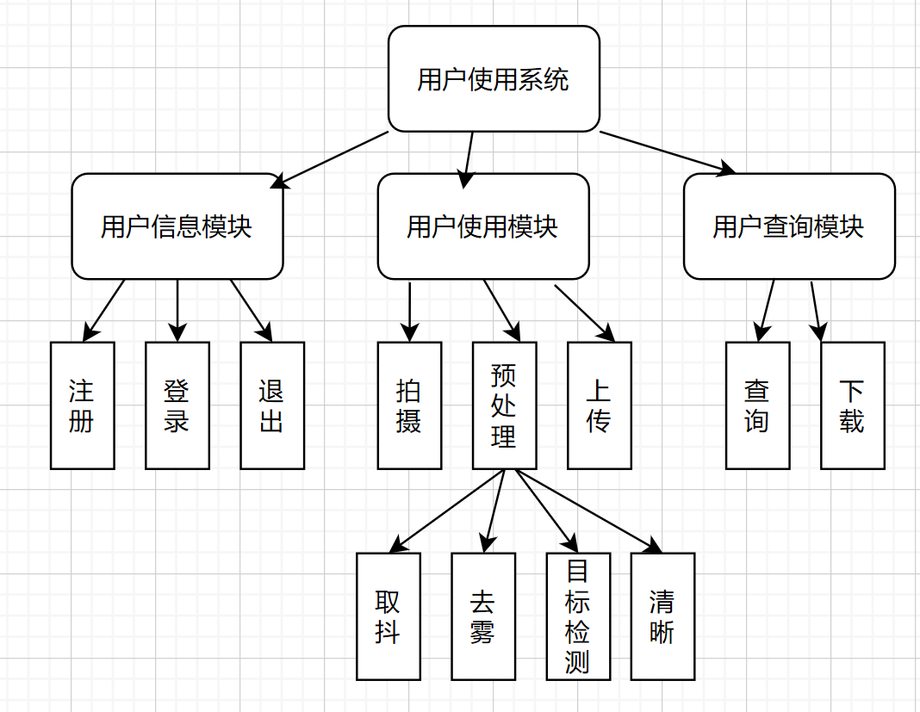

|  |  |  |  |  |  |  |  |  |
| --- | --- | --- | --- | --- | --- | --- | --- | --- |
| 名 称 | 用户主界面 | | 标识 | BIT0000001 | 子系统名 称 |  | 系统  名称 |  |
| 接　口  说　明 | 输入 | 用户点击手机端APP图标打开中医舌像识别程序 | | | | | | |
| 输出 | 用户使用主界面，内含如图所示的相关模块 | | | | | | |
| 处理  描述 | 响应用户手机端点击请求，打开中医舌像识别前端系统，依次调用先关模块，完成程序的打开和相关展示和连接等功能。 | | | | | | | |
| 调用关  系说明 | 调用模块 | | 用户使用模块、用户查询模块、用户信息模块 | | | | | |
| 被调用模块 | | 无 | | | | | |

|  |  |  |  |  |  |  |  |  |
| --- | --- | --- | --- | --- | --- | --- | --- | --- |
| 名 称 | 连接服务器 | | 标识 | BIT0000002 | 子系统名 称 |  | 系统  名称 |  |
| 接　口  说　明 | 输入 | 用户点击手机端APP图标打开中医舌像识别程序的信号 | | | | | | |
| 输出 | 连接服务器结果标志 | | | | | | |
| 处理  描述 | 根据APP打开后给出的信号，负责连接后台服务器和相关数据库系统 | | | | | | | |
| 调用关  系说明 | 调用模块 | | 无 | | | | | |
| 被调用模块 | | 无 | | | | | |

|  |  |  |  |  |  |  |  |  |
| --- | --- | --- | --- | --- | --- | --- | --- | --- |
| 名 称 | 获取权限 | | 标识 | BIT0000003 | 子系统名 称 |  | 系统  名称 |  |
| 接　口  说　明 | 输入 | 用户点击手机端APP图标打开中医舌像识别程序的信号 | | | | | | |
| 输出 | 用户提示申请权限；获取本地权限成功或失败标志 | | | | | | |
| 处理  描述 | 根据APP打开后给出的信号，负责向用户申请存储权限、相机权限和网络状态和设备识别码权限，根据用户点击返回获取结果 | | | | | | | |
| 调用关  系说明 | 调用模块 | | 无 | | | | | |
| 被调用模块 | | 无 | | | | | |

|  |  |  |  |  |  |  |  |  |
| --- | --- | --- | --- | --- | --- | --- | --- | --- |
| 名 称 | 点击响应模块 | | 标识 | BIT0000004 | 子系统名 称 |  | 系统  名称 |  |
| 接　口  说　明 | 输入 | 用户点击在主界面中点击按钮 | | | | | | |
| 输出 | 用户在主界面中点击的按钮编号，打开函数返回结果 | | | | | | |
| 处理  描述 | 根据用户在主界面中点击动作，返回点击按钮的编号，然后调用打开函数打开相应模块 | | | | | | | |
| 调用关  系说明 | 调用模块 | | 无 | | | | | |
| 被调用模块 | | 无 | | | | | |

|  |  |  |  |  |  |  |  |  |
| --- | --- | --- | --- | --- | --- | --- | --- | --- |
| 名 称 | 退出模块 | | 标识 | BIT0000005 | 子系统名 称 |  | 系统  名称 |  |
| 接　口  说　明 | 输入 | 用户点击在主界面中点击退出按钮或程序被中断信号 | | | | | | |
| 输出 | 无 | | | | | | |
| 处理  描述 | 根据退出信号或者被中断信号，关闭界面并且断开相关服务器和数据库连接 | | | | | | | |
| 调用关  系说明 | 调用模块 | | 无 | | | | | |
| 被调用模块 | | 无 | | | | | |

|  |  |  |  |  |  |  |  |  |
| --- | --- | --- | --- | --- | --- | --- | --- | --- |
| 名 称 | 注册模块 | | 标识 | BIT0000006 | 子系统名 称 |  | 系统  名称 |  |
| 接　口  说　明 | 输入 | 用户名和密码 | | | | | | |
| 输出 | 注册成功与否标志 | | | | | | |
| 处理  描述 | 根据用户输入信息和确认标志，在数据库后台注册，返回注册结果 | | | | | | | |
| 调用关  系说明 | 调用模块 | | 确认模块 | | | | | |
| 被调用模块 | | 无 | | | | | |

|  |  |  |  |  |  |  |  |  |
| --- | --- | --- | --- | --- | --- | --- | --- | --- |
| 名 称 | 登录模块 | | 标识 | BIT0000007 | 子系统名 称 |  | 系统  名称 |  |
| 接　口  说　明 | 输入 | 用户名和密码 | | | | | | |
| 输出 | 登录成功与否标志 | | | | | | |
| 处理  描述 | 根据用户名和密码，检测数据库中记录，返回结果 | | | | | | | |
| 调用关  系说明 | 调用模块 | | 无 | | | | | |
| 被调用模块 | | 无 | | | | | |

|  |  |  |  |  |  |  |  |  |
| --- | --- | --- | --- | --- | --- | --- | --- | --- |
| 名 称 | 查询模块 | | 标识 | BIT0000008 | 子系统名 称 |  | 系统  名称 |  |
| 接　口  说　明 | 输入 | 用户编号 | | | | | | |
| 输出 | 用户记录 | | | | | | |
| 处理  描述 | 根据用户编号，在服务器记录中查询，返回查询结果，为空表示没有 | | | | | | | |
| 调用关  系说明 | 调用模块 | | 无 | | | | | |
| 被调用模块 | | 无 | | | | | |

|  |  |  |  |  |  |  |  |  |
| --- | --- | --- | --- | --- | --- | --- | --- | --- |
| 名 称 | 下载模块 | | 标识 | BIT0000009 | 子系统名 称 |  | 系统  名称 |  |
| 接　口  说　明 | 输入 | 用户选择信息编号、路径（非必须） | | | | | | |
| 输出 | 下载是否成功 | | | | | | |
| 处理  描述 | 根据用户选择，检测是否具有下载条件、提示用户是否确认，最后进行下载保存，返回操作结果 | | | | | | | |
| 调用关  系说明 | 调用模块 | | 确认模块、状态检测模块 | | | | | |
| 被调用模块 | | 无 | | | | | |

|  |  |  |  |  |  |  |  |  |
| --- | --- | --- | --- | --- | --- | --- | --- | --- |
| 名 称 | 拍摄模块 | | 标识 | BIT0000010 | 子系统名 称 |  | 系统  名称 |  |
| 接　口  说　明 | 输入 | 图像、用户是否满意 | | | | | | |
| 输出 | 图像 | | | | | | |
| 处理  描述 | 相机拍摄，提示用户是否满意，满意输出图像，不满意重新拍摄 | | | | | | | |
| 调用关  系说明 | 调用模块 | | 确认模块 | | | | | |
| 被调用模块 | | 无 | | | | | |

|  |  |  |  |  |  |  |  |  |
| --- | --- | --- | --- | --- | --- | --- | --- | --- |
| 名 称 | 预处理选择 | | 标识 | BIT0000011 | 子系统名 称 |  | 系统  名称 |  |
| 接　口  说　明 | 输入 | 用户选择和确认信号 | | | | | | |
| 输出 | 预处理编号或编号列表 | | | | | | |
| 处理  描述 | 根据用户选择和确认结果，调用预处理模块，同时给出用户选择项目 | | | | | | | |
| 调用关  系说明 | 调用模块 | | 无 | | | | | |
| 被调用模块 | | 无 | | | | | |

|  |  |  |  |  |  |  |  |  |
| --- | --- | --- | --- | --- | --- | --- | --- | --- |
| 名 称 | 预处理模块 | | 标识 | BIT0000012 | 子系统名 称 |  | 系统  名称 |  |
| 接　口  说　明 | 输入 | 预处理动作编号、图像 | | | | | | |
| 输出 | 处理后图像 | | | | | | |
| 处理  描述 | 根据退出信号或者被中断信号，关闭界面并且断开相关服务器和数据库连接 | | | | | | | |
| 调用关  系说明 | 调用模块 | | 去雾模块、防抖模块、清晰模块 | | | | | |
| 被调用模块 | | 预处理选择模块 | | | | | |

|  |  |  |  |  |  |  |  |  |
| --- | --- | --- | --- | --- | --- | --- | --- | --- |
| 名 称 | 去雾模块 | | 标识 | BIT0000013 | 子系统名 称 |  | 系统  名称 |  |
| 接　口  说　明 | 输入 | 图像 | | | | | | |
| 输出 | 去雾后图像 | | | | | | |
| 处理  描述 | 顾名思义，使用DCP方法去雾 | | | | | | | |
| 调用关  系说明 | 调用模块 | | 无 | | | | | |
| 被调用模块 | | 预处理模块 | | | | | |

|  |  |  |  |  |  |  |  |  |
| --- | --- | --- | --- | --- | --- | --- | --- | --- |
| 名 称 | 防抖模块 | | 标识 | BIT0000014 | 子系统名 称 |  | 系统  名称 |  |
| 接　口  说　明 | 输入 | 图像 | | | | | | |
| 输出 | 取抖后图像 | | | | | | |
| 处理  描述 | 顾名思义，使用deconv/base gyro方法取抖 | | | | | | | |
| 调用关  系说明 | 调用模块 | | 无 | | | | | |
| 被调用模块 | | 预处理模块 | | | | | |

|  |  |  |  |  |  |  |  |  |
| --- | --- | --- | --- | --- | --- | --- | --- | --- |
| 名 称 | 清晰模块 | | 标识 | BIT0000015 | 子系统名 称 |  | 系统  名称 |  |
| 接　口  说　明 | 输入 | 图像 | | | | | | |
| 输出 | 清晰后图像 | | | | | | |
| 处理  描述 | 顾名思义，使用GAN超分辨率 | | | | | | | |
| 调用关  系说明 | 调用模块 | | 无 | | | | | |
| 被调用模块 | | 预处理模块 | | | | | |

|  |  |  |  |  |  |  |  |  |
| --- | --- | --- | --- | --- | --- | --- | --- | --- |
| 名 称 | 上传模块 | | 标识 | BIT0000016 | 子系统名 称 |  | 系统  名称 |  |
| 接　口  说　明 | 输入 | 上传数据、上传用户编号 | | | | | | |
| 输出 | FLAG | | | | | | |
| 处理  描述 | 根据上传信号，检测状态（是否有数据），提示用户确认，然后上传数据，返回最后操作是否成功 | | | | | | | |
| 调用关  系说明 | 调用模块 | | 确认模块、检测状态模块 | | | | | |
| 被调用模块 | | 无 | | | | | |

|  |  |  |  |  |  |  |  |  |
| --- | --- | --- | --- | --- | --- | --- | --- | --- |
| 名 称 | 舌头检测模块 | | 标识 | BIT0000017 | 子系统名 称 |  | 系统  名称 |  |
| 接　口  说　明 | 输入 | 相机实时摄像头场景 | | | | | | |
| 输出 | 带有方框的实时场景 | | | | | | |
| 处理  描述 | 根据实时摄像头传入实时数据，检测是否有舌像，给出舌像方框。 | | | | | | | |
| 调用关  系说明 | 调用模块 | | 无 | | | | | |
| 被调用模块 | | 拍摄模块 | | | | | |

|  |  |  |  |  |  |  |  |  |
| --- | --- | --- | --- | --- | --- | --- | --- | --- |
| 名 称 | 确认模块 | | 标识 | BIT0000018 | 子系统名 称 |  | 系统  名称 |  |
| 接　口  说　明 | 输入 | 被确认项目ID或者字符串 | | | | | | |
| 输出 | 对话框提示：“你确定吗？” | | | | | | |
| 处理  描述 | 根据输入确认项目，提示是否继续，返回结果。 | | | | | | | |
| 调用关  系说明 | 调用模块 | | 无 | | | | | |
| 被调用模块 | | 上传模块、注册模块、下载模块、预处理模块 | | | | | |

|  |  |  |  |  |  |  |  |  |
| --- | --- | --- | --- | --- | --- | --- | --- | --- |
| 名 称 | 检测状态模块 | | 标识 | BIT0000019 | 子系统名 称 |  | 系统  名称 |  |
| 接　口  说　明 | 输入 | 状态检测信号、被检测数据（非必要） | | | | | | |
| 输出 | BOOL值结果，真或假 | | | | | | |
| 处理  描述 | 根据检测不同内容，调用本模块内不同相应函数，处理被检测数据状态，代表有或者无、正确或者错误 | | | | | | | |
| 调用关  系说明 | 调用模块 | | 无 | | | | | |
| 被调用模块 | | 查询模块、上传模块、下载模块、登录模块、注册模块 | | | | | |

**===============================================================================**

**以下为之前不太成熟的设计：**

# 2 程序描述

1. 用户主模块：

* 功能

与系统建立连接

* Connection.py

获取手机系统和相关权限

* Authority.py

--eg：申请手机相机权限

--eg：申请手机相册或文件权限

--eg：申请手机通信状态权限

运行用户主界面

* Runmain.py

根据输入调用子模块

* Point.py

退出时断开连接

* Exit.py
* 运行项目

用户手机点击内容

* 程序逻辑

如图所示（结构图和流程图）

* 数据流动

1. 用户查询模块

* 功能

用户点击响应

* actor.py

搜索数据模块

* select.py

判断状态模块

* isempty.py

查询主界面

* findmian.py

根据输入调用子模块

* find.py

保存模块

* save.py
* 运行项目

用户手机点击内容

* 程序逻辑

如图所示（结构图和流程图）

* 数据流动

1. 用户使用模块

* 功能

用户点击响应

* actor.py

拍摄模块

* takephoto.py

上传模块

* upload.py

检测函数

* hasphoto.py

预处理模块

* process.py
  + clear.py
  + DCP.py
  + HOG.py
  + GAN.py

确认模块

* sure.py
* 运行项目

用户手机点击内容

* 程序逻辑

如图所示（结构图和流程图）

* 数据流动

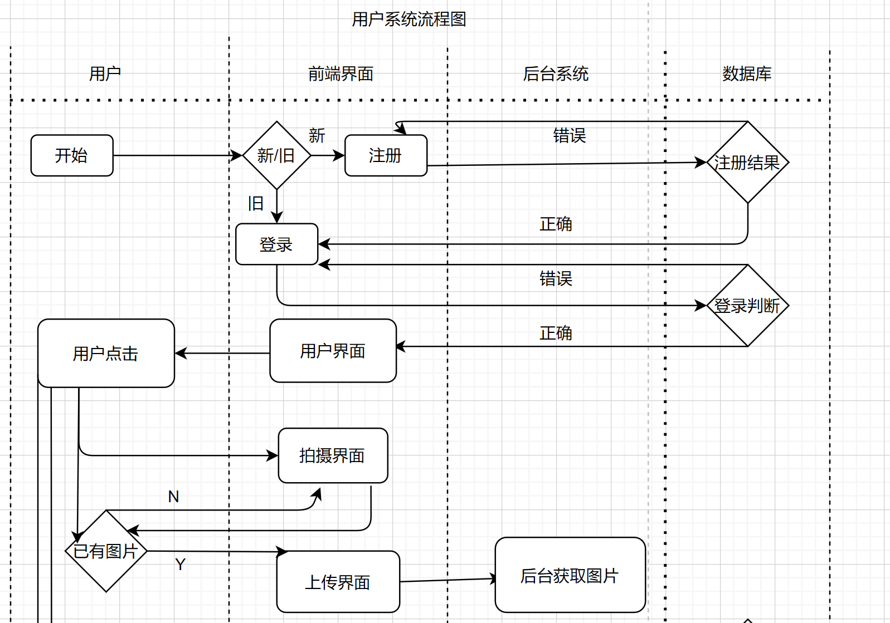

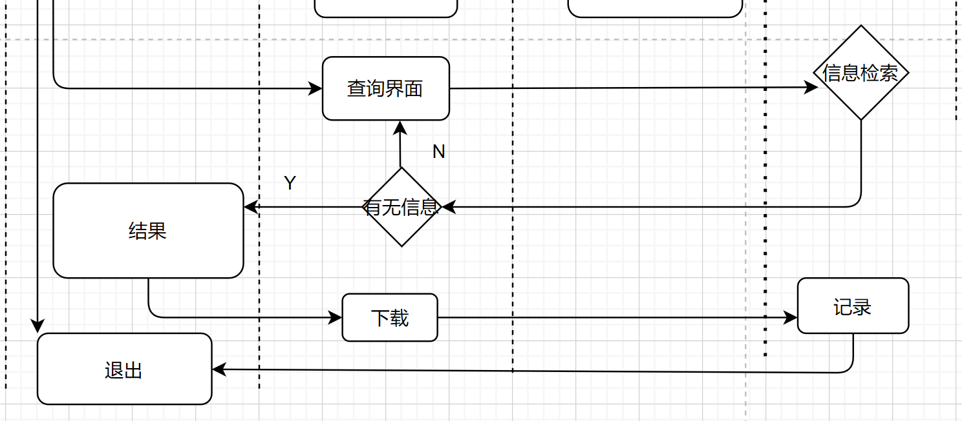

# 3 接口设计

* 登录接口

调用形式：BOOL login(ReaderID,String )

传入参数：ReaderID(整型常量) 用户ID参数（设计为手机号或者编号）

information(字符串) 包含用户输入的信息

传出参数：BOOL flag 成功或者失败标志

* 注册接口

调用形式：BOOL regist (ReaderID,String )

传入参数：ReaderID(整型常量) 用户ID参数（设计为手机号或者编号）

information(字符串) 包含用户输入的信息

传出参数：BOOL flag 成功或者失败标志

* 信息检索接口

调用形式：String find-information（int ID，string num）

传入参数：ID（整型变量） 用户ID

Num（字符串变量） 用户报告编号（以日期或者设备型号编号）

传出参数：information（字符串变量） 返回的信息（为空表示不存在）

* 上传接口

调用形式： BOOL upload（int ID， pic）

传入参数：ID（整型变量） 用户ID

Pic（多维数组） 用户上传的图片矩阵值

传出参数：flag（BOOL变量） 返回下载是否成功

* 下载接口

调用形式： BOOL download（string path）

传入参数：path（字符串变量）路径地址（默认为某一地址）

传出参数：flag（BOOL变量） 返回下载是否成功